**Кушнеревич Тодор (Kuszniarewicz Teodor)**

4 октября 1786 г – крещение дочери Параски (РГИА 823-2-18, лист 232об, №24/1786-р (коп)).

5 октября 1788 г – крещение сына Адама (РГИА 823-2-18, лист 237, №31/1788-р (коп)).

7 сентября 1791 г – крещение дочери Анны (НИАБ 136-13-894, лист 14, №46/1791-р (ориг)).

20 февраля 1793 г – крещение сына Яна (НИАБ 136-13-894, лист 19, №20/1793-р (ориг)), (РГИА 823-2-18, лист 246,№8/1793-р (коп)).

17 февраля 1796 г – крещение дочери Марьяны (НИАБ 136-13-894, лист 28, №21/1796-р (ориг)).

14 января 1799 г – крещение сына Георгия (НИАБ 1781-27-199, лист 125, №5/1799-р).

23 октября 1799 г – кум при крещении сына Самуэля у Сушков Петра и Елеси с деревни Разлитье (НИАБ 136-13-894, лист 40, №43/1799-р (ориг)).

28 октября 1800 г – свидетель венчания молодого Карпа Сушко с деревни Разлитье с девкой Марьяной Бавтрук (НИАБ 136-13-949, лист 107об, №5/1800-б (коп)).

10 февраля 1802 г – крещение дочери Барбары (НИАБ 937-4-32, лист 6, №4/1802-р).

19 мая 1807 г – крестный отец Тодоры Елисаветы, дочери Сушков Нупрея и Магдуси с деревни Разлитье (НИАБ 136-13-894, лист 62об, №26/1807-р (ориг)).

**РГИА 823-2-18:** Лист 232об. **Метрическая запись №24/1786-р (коп).**

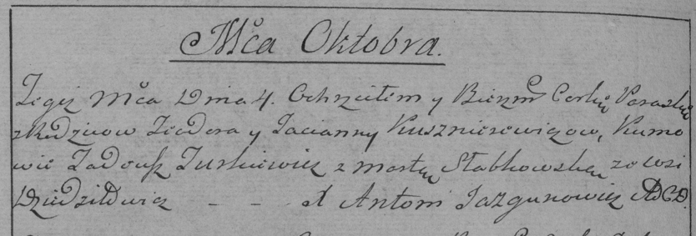

Дедиловичская Покровская церковь. 4 октября 1786 года. Метрическая запись о крещении.

Kuszniarewiczowna Paraska – дочь родителей с деревни Дедиловичи.

Kuszniarewicz Teodor – отец.

Kuszniarewiczowa Tacianna – мать.

Turkewicz Tadeusz– кум.

Słabkowska Marta- кума.

Jazgunowicz Antoni– ксёндз.

**РГИА 823-2-18:** Лист 237. **Метрическая запись №31/1788-р (коп).**

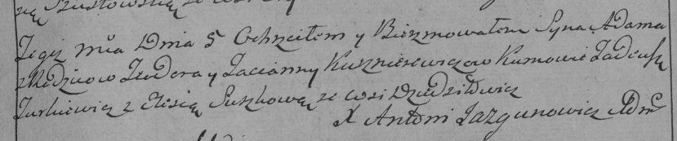

Дедиловичская Покровская церковь. 5 ноября 1788 года. Метрическая запись о крещении.

Kusznierewicz Adam – сын родителей с деревни Дедиловичи.

Kusznierewicz Teodor – отец.

Kusznierewiczowa Tacianna – мать.

Turkiewicz Tadeusz– кум.

Suszkowa Elesia- кума.

Jazgunowicz Antoni– ксёндз.

**НИАБ 136-13-894:** Лист 14. **Метрическая запись №46/1791-р (ориг).**



Дедиловичская Покровская церковь. 7 сентября 1791 года. Метрическая запись о крещении.

Kuszniarewiczowna Anna – дочь родителей с деревни Дедиловичи.

Kuszniarewicz Teodor – отец.

Kuszniarewiczowa Taciana – мать.

Jurkiewicz Thadeusz - кум.

Suszkowa Taciana - кума.

Jazgunowicz Antoni – ксёндз.

**НИАБ 136-13-894:** Лист 19. **Метрическая запись №20/1793-р (ориг).**

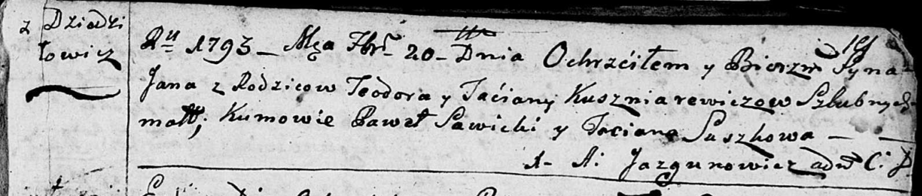

Дедиловичская Покровская церковь. 20 февраля 1793 года. Метрическая запись о крещении.

Kuszniarewicz Jan – сын родителей с деревни Дедиловичи.

Kuszniarewicz Teodor – отец.

Kuszniarewiczowa Taćiana – мать.

Sawicki Pawel - кум.

Suszkowa Taciana - кума.

Jazgunowicz Antoni – ксёндз.

**РГИА 823-2-18:** Лист 246об. **Метрическая запись №8/1793-р (коп).**

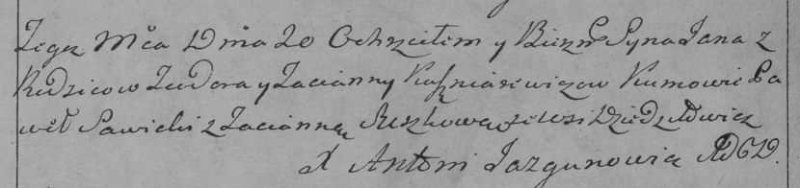

Дедиловичская Покровская церковь. 20 февраля 1793 года. Метрическая запись о крещении.

Kuszniarewicz Jan – сын родителей с деревни Дедиловичи.

Kuszniarewicz Teodor – отец.

Kuszniarewiczowa Tacianna – мать.

Sawicki Paweł – кум.

Suszkowa Tacianna – кума.

Jazgunowicz Antoni – ксёндз.

**НИАБ 136-13-894:** Лист 28. **Метрическая запись №21/1796-р (ориг).**

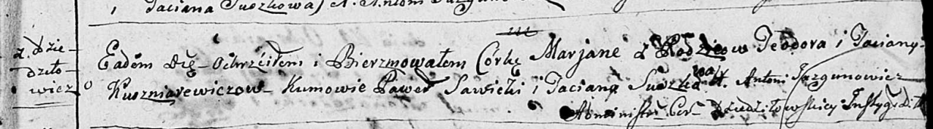

Дедиловичская Покровская церковь. 17 февраля 1796 года. Метрическая запись о крещении.

Kuszniarewiczowna Marjana – дочь родителей с деревни Дедиловичи.

Kuszniarewicz Teodor – отец.

Kuszniarewiczowa Taciana – мать.

Sawicki Paweł - кум.

Suszkowa Taciana - кума.

Jazgunowicz Antoni – ксёндз.

**НИАБ 1781-27-199:** Лист 125. **Метрическая запись №5/1799-р.**



Дедиловичский костел Наисвятейшего Сердца Иисуса. 14 января 1799 года. Метрическая запись о крещении.

Kuszniarewicz Georgi – сын крестьян с деревни Дедиловичи.

Kuszniarewicz Theodor – отец.

Kuszniarewiczowa Taciana – мать.

Sawicki Paul – крестный отец.

Suszkowa Taciana - крестная мать.

Linhart Hyacinthus – ксёндз.

**НИАБ 136-13-894:** Лист 40. **Метрическая запись №43/1799-р (ориг).**

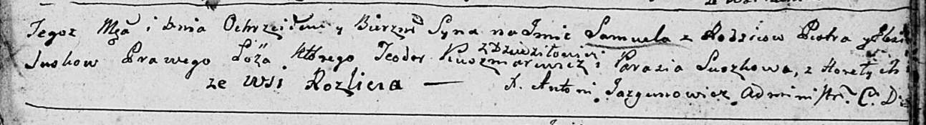

Дедиловичская Покровская церковь. 23 октября 1799 года. Метрическая запись о крещении.

Suzsko Samuel – сын родителей с деревни Разлитье.

Suzsko Piotr – отец.

Suzsko Elżbieta – мать.

Kuszniarewicz Teodor – кум, с деревни Дедиловичи.

Suszkowa Parasia – кума, с деревня Горелое.

Jazgunowicz Antoni – ксёндз.

**НИАБ 937-4-32:** Лист 6. **Метрическая запись №4/1802-р.**

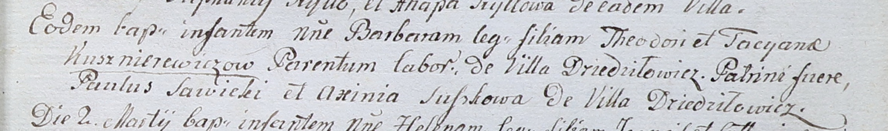

Дедиловичский костел Наисвятейшего Сердца Иисуса. 10 февраля 1802 года. Метрическая запись о крещении.

Kusznierewiczowna Barbara – дочь крестьян с деревни Дедиловичи.

Kusznierewicz Theodor – отец.

Kusznierewiczowa Tacyana – мать.

Sawicki Paul – крестный отец, с деревни Дедиловичи?.

Suszkowa Axinia – крестная мать, с деревни Дедиловичи.

Linhart Hyacinthus – ксёндз.

**НИАБ 136-13-894:** Лист 62об. **Метрическая запись №26/1807-р (ориг).**

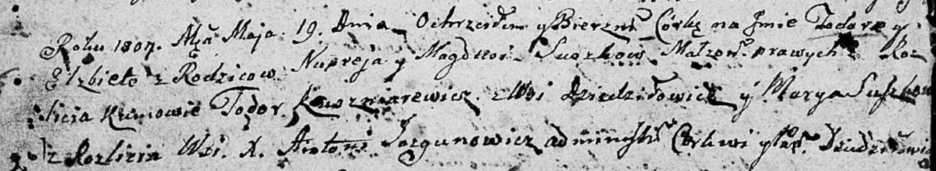

Дедиловичская Покровская церковь. 19 мая 1807 года. Метрическая запись о крещении.

Suszkowa Todora Elżbieta – дочь родителей с деревни Разлитье.

Suszko Nuprey – отец.

Suszkowa Magdusia – мать.

Kuszniarewicz Todor – кум, с деревни Дедиловичи.

Suszkowa Marya – кума, с деревни Разлитье.

Jazgunowicz Antoni – ксёндз.